|  |  |
| --- | --- |
| Thème : Constitution et transformations de la matière | C7 : Synthèse d’espèces chimiques |
| Activité 1 : synthèse de l’acétate d’isoamyle Comment sont fabriqués les arômes ?  <https://www.youtube.com/watch?v=zwiDYbTILRs> | |

Objectfis :

Mettre en œuvre un montage à reflux pour synthétiser une espèce chimique présente dans la nature.

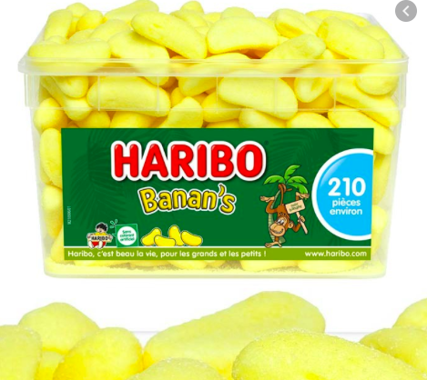Mettre en œuvre une chromatographie sur couche mince pour comparer une espèce synthétisée et une espèce extraite de la nature.

Les esters sont responsables du goût et de l'odeur agréable de nombreux fruits et fleurs, et de parfums artificiels. Les parfums naturels et les senteurs doivent leur délicatesse à des mélanges complexes, souvent plus de cent substances. Les parfums artificiels peu coûteux sont souvent constitués d'un seul composé ou d'un mélange très simple. Ainsi l'éthanoate de 3-méthylbutyle est utilisé en solution alcoolique comme arôme de banane dans certaines eaux minérales et sirops.

L'acétate d'isoamyle (autrement appelé l'éthanoate de 3-méthybutyle). fait partie de la catégorie chimique des esters ; il existe d'autres esters utilisés comme arômes alimentaires.

## Document 1 : un peu de chimie

Formules chimiques de quelques composés :

|  |  |  |
| --- | --- | --- |
| acide acétique | alcool isoamylique | acétate d’isoamyle |
| C2H4O2 | C5H12O | C7H14O2 |

La réaction d’estérification a pour bilan général : acide + alcool 🡪 ester + eau

## Document 2 : principe du chauffage à reflux

<https://www.youtube.com/watch?v=XTfniTz3WBg>

## Document 3 : protocole expérimental + vidéo

https://www.youtube.com/watch?time_continue=146&v=fOPq7sDvOx4&feature=emb_logo

|  |
| --- |
| Questions |
| 1. Pourquoi utilise t’on un montage à reflux pour réaliser des synthèses ? On évite de dégager des vapeurs qui peuvent être nocives, (de réactifs ou de produits) mais aussi une perte de matière. 2. Indiquer le rôle du chauffage dans la synthèse. Certaines réactions n’ont pas lieu à température ambiante. Le chauffage aura pour role d’accéler la réaction chimique. 3. Indiquer le rôle de la pierre ponce introduite dans le milieu réactionnel.   La pierre ponce sert à réguler l’ébullition en formant des petites bulles dans le milieu réactionnel. Il permet aussi d’homogénéiser le milieu réactionnel (en mélangeant).   1. Indiquer les réactifs et les produits de cette synthèse.   Réactifs : acide acétique et alcool isoamylique.  Produits : acétate d’isoamyle et eau.   1. Ecrire l’équation équilibrée de la réaction de synthèse.   C2H4O2(l) + C5H12O (l)🡪 C7H14O2(l) + H2O (l)   1. A partir du document 3 : faire un schéma légendé de la manipulation .Vous pourrez vous aider des fiches p303 et 309 de votre manuel.     (Avec alcool isoamylique et acide acétique + pierre ponce)   1. A l’aide du chapitre C1,imaginer un protocole expérimental qui permettrait de vérifier que l’on a bien synthétisé de l’acétate d’isoamyle.   On pourrait faire une chromatographie sur couche mince, avec comme référence de l’acétate d’isoamyle du commerce et l’échantillon à analyser le mélange obtenu dans le ballon. |